人教版小学PEP英语五年级下册知识点归纳

Unit 1 My day一、重点词汇。 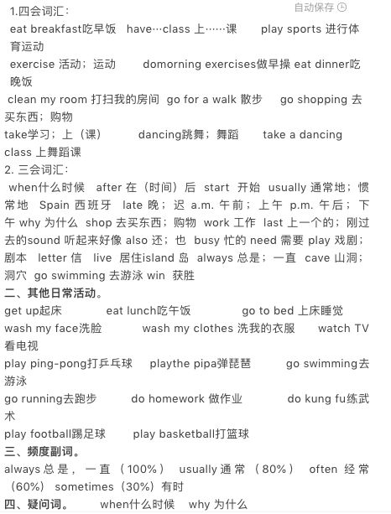五、重点句型。1、询问别人什么时候做某事的句型及回答。句型结构：问：When do you+动词短语原形+其他？（你/你们什么时候做某事？）答：I/We（+频度副词）+动词短语原形+at+具体时间（我/我们通常在几点做某事。） 例：问：When do you go to bed?（你什么时候上床睡觉？）答：I go to bed at 9：00p.m （我晚上9点上床睡觉。） 注意：当主语是第三人称单数（he,she,it,单个人名或单数名词）时，助动词do要变成does,句型结构是：When does+主语（第三人称单数）+动词短语原形+其他？2、询问别人周末做什么的句型及回答。 句型结构：问：What do you do on theweekend?（你周末做什么？）答：I（+频度副词）+动词（短语）+其他。 例：问：What do you do on theweekend?（你周末做什么？）答：I usually read books. （我通常看书。） 注意：当主语是第三人称单数（he,she,it,单个人名或单数名词）时，助动词do要变成does,句型结构是：What does+主语（第三人称单数）+do+on the weekend? 六、四会句子：When do you finish class in the morning ? 你们上午的课到几点结束？We finish class at 1 o’clock . 我们一点钟结束上午的课。What do you do on the weekend ? 你周末做什么？ I often watch TV and play ping-pong with my father . 我经常看电视，也常和我爸爸一起打乒乓球。七、语音：cl /kl/ clean clock class cleverpl /pl / plate eggplant please play

Unit 2 My favourite season
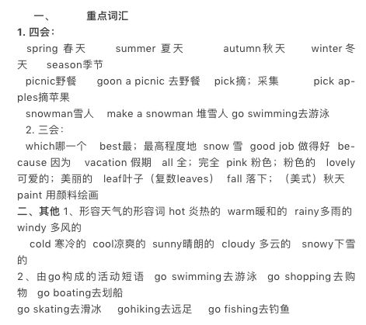
三、重点句型
1、询问别人天气怎么样的句型及回答。
句型结构：问：What’sthe weather like+时间+地点？（······天气怎么样？）
答：It’s+表示天气的形容词
例：问：What’s the weather like in winter in Beijing?（北京冬天的天气怎么样）
答：It’s cold and windy.（有风而且寒冷。）
2、询问别人最喜欢的季节句型及回答。
句型结构：问：Which season do you likebest? （你最喜欢的季节是哪一个？）
答：I like+季节+best或直接说季节名称。
同义句还有：What’s your favourite season?
3、询问别人喜欢某个季节的原因的句型及回答。
句型结构：问：Why do you like+季节名称？或直接用“Why”来提问。
答：一般要用“because”引导的句子来说明理由，可以从天气相关的活动等方面来说。
例：问：Why do you likespring?（你为什么喜欢春天？）
答：Because I can fly kites.（因为我能放风筝。）
问：Why do you like summer?（你为什么喜欢夏天？）
答：Because I can go swimmingeveryday.（因为我每天都能去游泳。）
问：Why do you like autumn?（你为什么喜欢秋天？）
答：Because the weather is cool.（因为天气凉爽。）
问：Why do you like winter?（你为什么喜欢冬天？）
答：Because I can make a snowman.（因为我能堆雪人。）
四、四会句子：
Which season do you like best , Mike ? 迈克，你最喜欢哪个季节？
Winter . 冬天。 Why ？为什么？ Because I like summervacation ! 因为我喜欢暑假！
五、语音：
br /br/ brown library brother umbrella
gr /gr/ green grapes grandpa grow
Unit 3 My school calendar
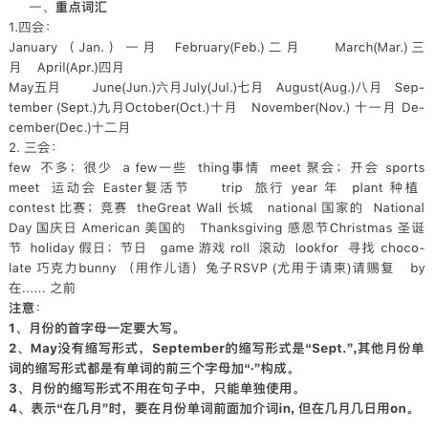
二、常用节假日名称。
New Year’s Day元旦（1.1）
Tree Planting Day 植树节（3.12）
Easter 复活节
April Fool’s Day愚人节（4.1）
May Day 劳动节（5.1）
Mother’s Day母亲节（每年五月的第二个星期天）
Children’s Day 儿童节（6.1） F
ather’s Day父亲节（每年六月的第三个星期天）
Teachers’ Day教师节（9.10）
China’s National Day国庆节（10.1）
Mid-Autumn Day 中秋节（农历八月十五）
Thanksgiving Day 感恩节（11月第4个周四）
Christmas圣诞节（12.25）
summer vacation暑假
winter vacation寒假
三、活动名称
sports meet 运动会 Easterparty 复活节聚会 school trip 学校旅行
Chinese test 语文测试 singingcontest歌咏比赛 birthday party生日聚会
四、介词in 、on、 at的用法。
1、in后面+上午/下午/晚上/月份/季节/年份。如：inthe morning, in April, in winter, in 2015.
2、on的后面+具体的某一天。 如：onMonday, on April 3rd, on Friday morning.
3、at后面+具体的时间点或与其他词构成固定搭配。如：at six o’clock, at 12：30,at noon.
五、重点句型。
1、问答某个活动或节日在几月份的句型及回答。
句型结构：问：When is+活动或节日名称？
答：It’s in+月份。
例：问：When is Christmas?（圣诞节在什么时候？）
答：It’s in December.（在十二月。）
2、询问别人将要做什么的句型及回答。
句型结构：问：What will you do+其他？
答：I will····=I’ll···
例：问：What will you do for your mum on Mother’s Day?（母亲节你将为你妈妈做什么?）
答：I’ll give her some flowers.（我将送给她一些花。）
3、表达“我们将要···”的句型。
We’ll···=Wewill 后面+动词原形,这是一个一般将来时的句子，表示将来某个时间要发生的动作或事情。例：We’llhave a school trip.（我们将有一次学校旅行。）
We’llhave a singing contest.（我们将有一次歌咏比赛。）
We’lltake a dancing class.（我们将要上一节舞蹈课。）
六、四会句子：
When is the party ? 聚会什么时候举行？ It’s in April . 在4月。
When is the trip this year ? 今年的（秋）游在什么时候？
It’s in October . We’ll go to the Great Wall . 在10月。我们将去长城。
七、语音：ch / ʧ/ China chicken lunch teacher
/k/ school Christmas
sh /ʃ/ sheep fish shirt shorts

Unit 4 When is Easter ?
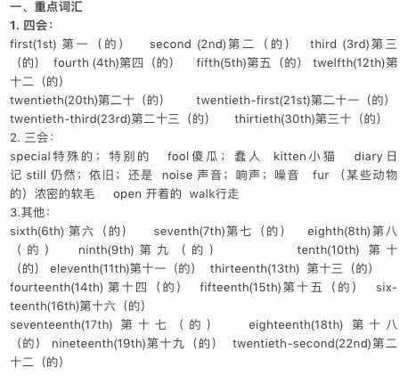
二、用序数词表示具体的日期在英语中，“几月几日”可以先说“月”，再说“日”，其中“日”要用序数词，书写时序数词前可以有“the”,也可以没有。但读日期时，the必须读出来。如果要表示某年某月某日，通常按照“月、日、年”的顺序。例如：March 3rd 读法是：March the third 翻译是：3月3日。 June1st,2014 读法是：Junethe first, two thousand and fourteen 翻译是：2014年6月1日。 三、基数词变序数词的口诀记忆基变序有规律，结尾加上th； 一二三特殊记，结尾各是t,d,d；八减t九去e,f来把ve替； y改为ie,结尾仍有th；若是遇到几十几， 只变个位就可以。 四、重点句型 1、询问别人具体日期的句型及回答。 句型结构：问：When is+节日/活动？（···是哪天？）答：It’s on+月份+序数词。·（··月···日）例：When is Children’s Day?（儿童节是哪天？）答：It’s on June 1st. （ 6月1日） 2、询问生日的句型及回答 句型结构：问：When is+某人的+birthday? （···生日是哪天？）答：It’s on+具体的日期。 例：问：When is your grandma’s birthday?（你奶奶的生日是哪天？）答： Her birthday is on June16th.（她的生日是6月16日。）问：When is Miss White’sbirthday?（怀特小姐的生日是哪天？）答：It’s on July 1st. （7月1日。） 五、四会句子：When is April Fool’s Day ? 愚人节是哪天？ It’s on April 1st . 它在4月1日。When is your birthday ? 你的生日在哪天？My birthday is on April 4th.我的生日是4月4日。六、语音：th字母组合数词发清音；代词和ther 字母组合发浊音th /θ /three thin thirteen maths / ð/ this that mother brother
Unit 5 Whose dog is it ?
一、 重点词汇
 | 我 | 你 | 他 | 她 | 它 | 我们 | 你们 | 他们
主格 | I | you | he | she | it | we | you | they
宾格 | me | you | him | her | it | us | you | them

 | 我的 | 你的 | 他的 | 她的 | 它的 | 我们的 | 你们的 | 他们的
形容词性物主代词 | my | your | his | her | its | our | your | their
名词性物主代词 | mine | yours | his | hers | its | ours | yours | theirs
四会：mine 我的 yours 你（们）的 his 他的 hers她的 theirs 他们的；她们的；它们的 ours 我们的 climbing （正在）攀登；攀爬eating（正在）吃 playing （正在）玩jumping（正在）跳 drinking（正在）喝（水） sleeping （正在）睡觉 三会：each 每一；各个 other 其他 each other 相互 excited 兴奋的；激动的 like 像……那样二、掌握的短语 climb trees 爬树 play football 踢足球 look at 看 a beautiful painting 一幅美丽的画 in the kitchen在厨房 play with each other一起玩耍drink water 喝水 listen to music 听音乐 read books读书 三、名词性物主代词和形容词性物主代词 表示所有关系的代词叫做物主代词，即表示事物主人的代词。它包括名词性物主代词和形容词性物主代词。注意： 1、形容词性物主代词相当于一个形容词，不能单独使用，后面需要跟名词，常用来修饰、限定后面的名词。如：This is my book.（这是我的书。）. That is his bag.（那是他的书包。）2、名词性物主代词需独立使用，后面不能跟名词，它相当于“形容词性物主代词+名词”。如：It’s mine. （它是我的。）四、动词ing形式的变化规则1、一般动词直接在词尾加-ing read→reading(读) talk→talking(交谈) sing→singing(唱歌) study→ studying（学习）2、以不发音的e结尾的动词，先去e再加-ing write→writing（写） skate→skating（滑冰） ride→ riding （骑） drive→driving（驾驶）3、以重读闭音节结尾且末尾只有一个辅音字母的动词，双写这个辅音字母再加-ing sit→sitting（坐）cut→cutting（切，割）run→running（跑）stop→stopping（停）get→getting（得到） M4、少数几个以ie结尾的动词，变ie为y，再加-ing lie→lying （躺，撒谎） die→dying （死） tie→tying （系，捆绑） 口诀记忆：动词-ing很好记，一般情况直接加。词尾若有哑音e,去e再加-ing。 “一辅重闭”作尾巴，双写后加-ing。还有一点要注意，ie变y再加-ing。五、重点句型 1、询问物品的归属 句型结构：问：Whose(+物品)+are these/those?（这些/那些是谁的？）答：They are+名词性物主代词。（它们是···的。）或：They are+形容词性物主代词+物品。（它们是···的···）。例：问：Whose pens are these?（这些钢笔是谁的？）答： They are mine.（它们是我的）。 2、如要询问单个物品的归属的句型结构是：问：Whose(+物品)+is it/this/that?(它/这/那是谁的？)答：It’s+名词性物主代词。（它是···的。）或：It’s+形容词性物主代词+物品。（它是····的···）。例：问：Whose dog is it?(它是谁的狗？)答：It’s hers.（它是她的。） 3、确认多个物品的归属 句型结构：问：Are these+名词性物主代词？（这些是···的吗？）答：Yes,they are/No,they aren’t(是的，它们是/不，它们不是)。 例：The Chinese book is mine.（这本语文书是我的。）问：Are these all yours?（这些书都是你的吗？）答：No,they aren’t.(不，它们不是。) 4、描述正在做某事的句型 句型结构：主语+be动词+动词ing形式+其他。主语是第一人称单数I时，be动词用am. 例：I am watching TV.(我正在看电视。)主语是第二人称单数you时，be动词用are You are reading a book.（你正在读书。）主语是第三人称单数he/she/it单个人时，be动词用is He isplaying football.（他正在踢足球。）主语是各人称复数we/you/they多个人时，be动词用areThey are having lunch（他们正在吃晚饭。） 5、问答正在做什么的句型 句型结构：问：What+be动词+主语+doing?(···正在做什么？)答：主语+be动词+动词ing形式+其他。（···正在···）例：问：What is he doing？（他正在做什么？）答：He is sleeping.（他正在睡觉。）问：What are you doing？（你正在做什么?）答：I am learning English.（我正在学习英语。） 5、确认是否正在做某事的句型 句型结构：Be动词+主语+动词-ing形式+其他？ 例：问：Are you listening to music?（你正在听音乐吗？）答：Yes, I am. （是的。） 问：Is he singing?（他正在唱歌吗？）答：Yes,he is.（是的。） 问：Are the children playing games?（孩子们正在做游戏吗？）答：Yes,they are.（是的。） 六、四会句子：The yellow picture is mine .那幅黄颜色的画是我的。Are these all ours ? 这些都是我们的画吗？Whose is it ? 这是谁的？ It’s Zhang Peng’s . 是张鹏的。Is he drinking water ? 它在喝水吗？ No , he isn’t . He’seating . 不是。它在吃东西。七、语音：ng / ŋ/ long sing ring youngnk / ŋk/ think ink trunk pink

Unit 6 Work quietly !
一、重点词汇 1.四会：doing morning exercises（正在）做早操 having···class（正在）上······课eating lunch（正在）吃午饭 reading a book （正在）看书listening to music （正在）听音乐 keep 保持某种状态keep to the right 靠右 keep your desk clean保持你的课桌干净 talk quietly小声讲话 turn 顺序 take turns按顺序来2. 三会：bamboo 竹子 its （指事物、动物或幼儿）它的；她的；他的 show 给人看；指引 anything 任何事物 else 另外；其他 exhibition 展览 say 说；讲 have a look 看一看 sushi 寿司teach教 sure （表示同意）当然 Canadian 加拿大的 Spanish 西班牙的其他动词短语的-ing形式 getting up（正在）起床 watching TV （正在）看电视 playing sports （正在）进行体育运动 playing the piano （正在）弹钢琴sweepingthe floor （正在）扫地 watering the flowers（正在）浇花climbingmountains （正在）爬山 flying kites（正在）放风筝 三、重点句型 1、如何问答多个人或动物正在做什么 句型结构：问：What are+多个人/动物+doing?（···正在做什么？）答：They are+动词ing形式+其他。（他/她/它们正在···） 例：问：What are the childrendoing ?（孩子们正在做什么？）答：They are playing.（他们正在玩耍。） 2、如何问答单个人或动物正在做什么 句型结构：问：What is +单个人/动物+doing?(···正在做什么？)答：He/She/It is +动词ing形式+其他。(他/她/它正在···).例：问：What is your mother doing?(你妈妈正在做什么？)答：She is cooking lunch.（她正在做午饭） 问：What is your father doing?（你爸爸正在做什么？）答：He is cleaning the window.（他正在擦窗户）。四、四会句子。What are they doing ? 它们在干什么？ They are eating lunch ! 它们在吃午饭。What’s the little monkey doing ? 那只小猴子在干什么？It’s playing with its mother . 它在和妈妈玩耍。Shh. Talk quietly . 嘘，小声讲话。 Keep your desk clean . 保持桌面整洁。五、语音：wh字母组合在o前发/h/ 其他的发/w/wh /w/ what when where what white wh / h/ whose who whole

